المملكة العربية السعودية  وزارة التعليم  الإدارة العامة للتعليم .............................  مدرسة ............................ |  | اختبار عملي لمقرر علم البيئة 1-2 (مسارات)  زمن الاختبار: 50 دقيقة  الفصل الدراسي الثالث  للعام الدراسي ..................

اسم الطالبة |  | رقم الجلوس |  | الشعبة

اجيبي على الأسئلة التالية على حسب الشكل المجاور لها. |  | 10 | _{درجات فقط}

1 | ما الموطن البيئي الذي يدعم أكبر قدر من التنوع الحيوي طبيعيا |  | 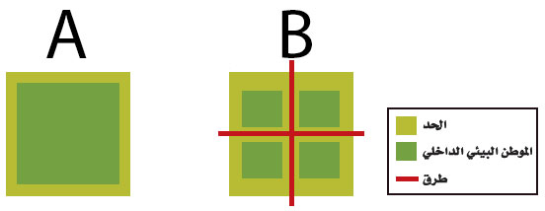
 | A | A
 | B | B
 | C | AوB بالتساوي

2 | أي أنواع السلوك يمثله الشكل أعلاه: |  | 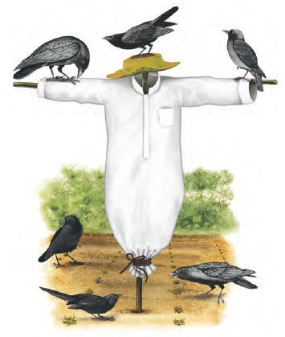
 | A | السلوك المطبوع
 | B | التعود
 | C | نمط الأداء الثابت

3 | مافائدة ممر الموطن البيئي المبين في الصورة : |  | 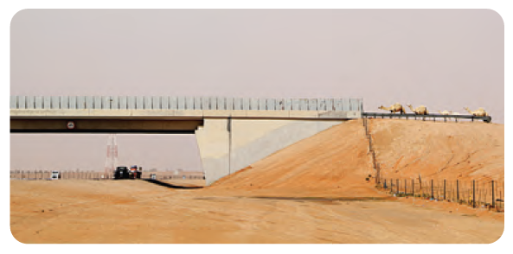
 | A | تستطيع أفراد الأنواع الانتقال بأمان بين المناطق
 | B | نقل الطفيليات بسهولة من منطقة إلى أخرى
 | C | نقل الأمراض من منطقة لاخرى

4 | حسب الجدول أي المخلوقات التالية أكبر نسبة في الانقراض؟ |  | 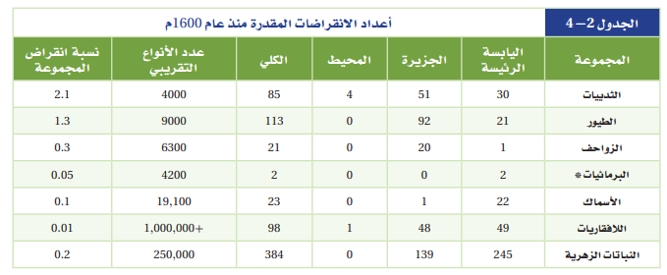
 | A | الثدييات
 | B | البرمائيات
 | C | الطيور

5 | أي العوامل التي تهدد التنوع الحيوي يظهر في الصورة؟ |  | 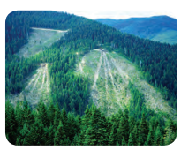
 | A | الاستغلال الجائر
 | B | تدمير الموطن البيئي
 | C | اضطراب الموطن البيئي

يتبع
-الورقة الأولى من ورقتان-

6 | ماهي علاقة حجم المنطقة المتضررة من الكوارث مع زمن إعادة الاستصلاح في الرسم البياني المجاور: |  | 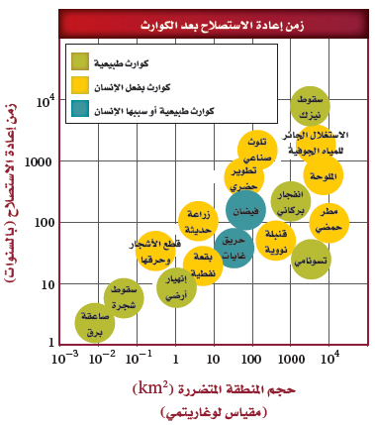
 | A | كلما زاد حجم المنطقة المتضررة زاد زمن الاصلاح
 | B | كلما زاد حجم المنطقة المتضررة قل زمن الاصلاح
 | C | لا يؤثر حجم المنطقة المتضررة بزمن الاصلاح

7 | ما الذي يبينه الشكل المجاور؟ |  | 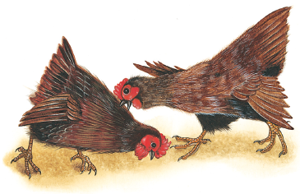
 | A | سلوك السيادة
 | B | سلوك الصراع
 | C | سلوك الحضانة

8 | ماهو نوع التعلم الظاهر في الصورة المجاورة؟ |  | 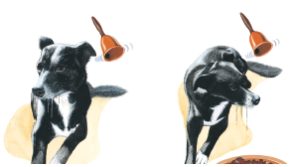
 | A | تعلم كلاسيكي الشرطي
 | B | التعلم الإجرائي الشرطي
 | C | التعلم الشرطي

9 | ماهو نوع السلوك الذي يظهره الغراب في الصورة؟ |  | 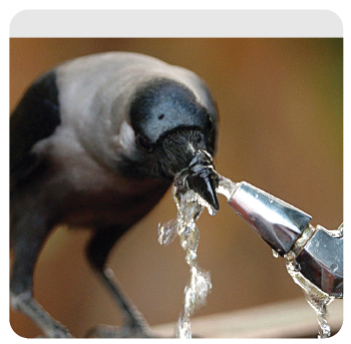
 | A | السلوك الإدراكي
 | B | السلوك المطبوع
 | C | التعود

10 | ما هو نوع السلوك الذي تظهر انثى القرد التي تظهر في الصورة: |  | 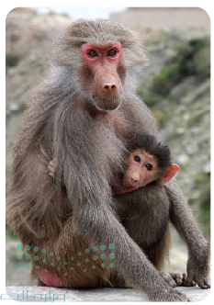
 | A | سلوك المغازلة
 | B | سلوك الحضانة
 | C | سلوك الإيثار

انتهت الأسئلة
معلم المادة:
-الورقة الثانية من ورقتان-
المملكة العربية السعودية  وزارة التعليم  الإدارة العامة للتعليم .............................  مدرسة ............................ |  | اختبار عملي لمقرر علم البيئة 1-2 (مسارات)  زمن الاختبار: 50 دقيقة  الفصل الدراسي الثالث  للعام الدراسي ..................

اسم الطالبة |  | رقم الجلوس |  | الشعبة

اجيبي على الأسئلة التالية على حسب الشكل المجاور لها. |  | 10 | _{درجات فقط}

1 | ما الموطن البيئي الذي يدعم أكبر قدر من التنوع الحيوي طبيعيا
 | A | A
 | B | B
 | C | AوB بالتساوي

2 | أي أنواع السلوك يمثله الشكل أعلاه:
 | A | السلوك المطبوع
 | B | التعود
 | C | نمط الأداء الثابت

3 | مافائدة ممر الموطن البيئي المبين في الصورة :
 | A | تستطيع أفراد الأنواع الانتقال بأمان بين المناطق
 | B | نقل الطفيليات بسهولة من منطقة إلى أخرى
 | C | نقل الأمراض من منطقة لاخرى

4 | حسب الجدول أي المخلوقات التالية أكبر نسبة في الانقراض؟
 | A | الثدييات
 | B | البرمائيات
 | C | الطيور

5 | أي العوامل التي تهدد التنوع الحيوي يظهر في الصورة؟
 | A | الاستغلال الجائر
 | B | تدمير الموطن البيئي
 | C | اضطراب الموطن البيئي

يتبع
-الورقة الأولى من ورقتان-

6 | ماهي علاقة حجم المنطقة المتضررة من الكوارث مع زمن إعادة الاستصلاح في الرسم البياني المجاور:
 | A | كلما زاد حجم المنطقة المتضررة زاد زمن الاصلاح
 | B | كلما زاد حجم المنطقة المتضررة قل زمن الاصلاح
 | C | لا يؤثر حجم المنطقة المتضررة بزمن الاصلاح

7 | ما الذي يبينه الشكل المجاور؟
 | A | سلوك السيادة
 | B | سلوك الصراع
 | C | سلوك الحضانة

8 | ماهو نوع التعلم الظاهر في الصورة المجاورة؟
 | A | تعلم كلاسيكي الشرطي
 | B | التعلم الإجرائي الشرطي
 | C | التعلم الشرطي

9 | ماهو نوع السلوك الذي يظهره الغراب في الصورة؟
 | A | السلوك الإدراكي
 | B | السلوك المطبوع
 | C | التعود

10 | ما هو نوع السلوك الذي تظهر انثى القرد التي تظهر في الصورة:
 | A | سلوك المغازلة
 | B | سلوك الحضانة
 | C | سلوك الإيثار
انتهت الأسئلة
معلم المادة:
-الورقة الثانية من ورقتان-

